慧影云百灵鸟对接
1.从慧影云后台首页，选择票务-放映管理-编辑放映计划-进入
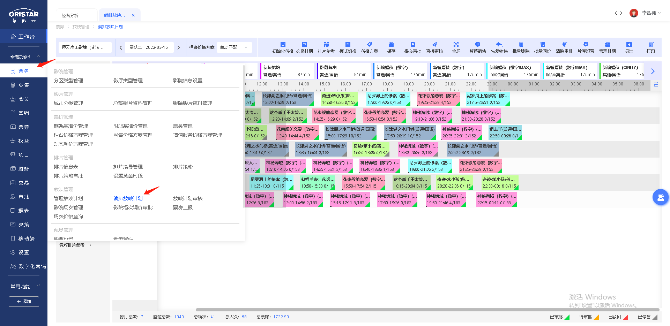
2.点击导出，选择按时间导出
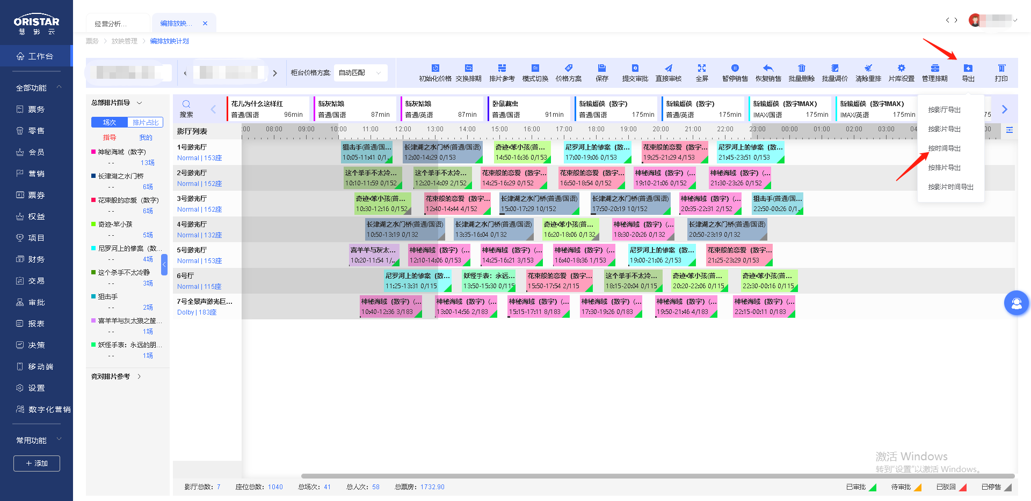
3.点击导出

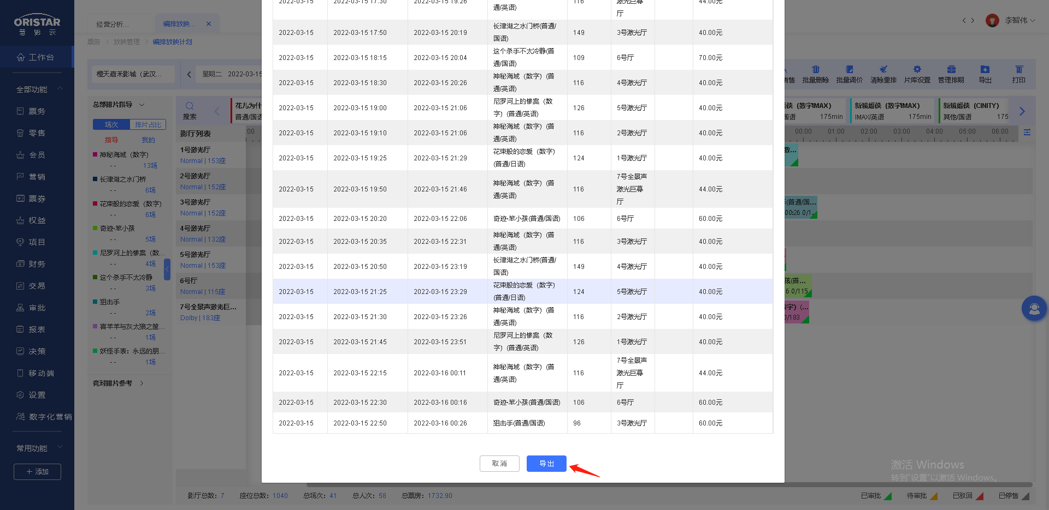
4.打开百灵鸟-设置-定时广播导入-影院场次播报
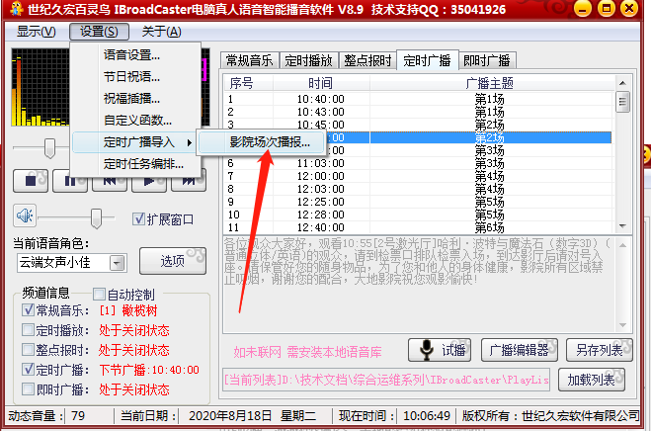
5.场次表格设置-XLS场次表格设置-指定对应列号，根据片名-播放影厅-播放时间设置列号
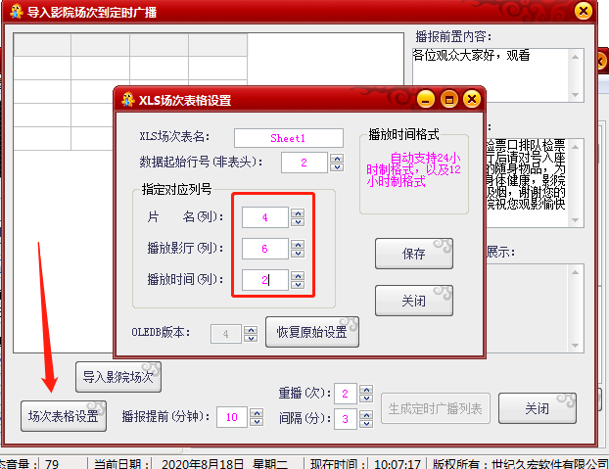
6.点击生成定时广播列表后点击导入场次即可
